从熬夜推品到佛系爆单，A9 到 Cosmo 算法更迭下的亚马逊运营新法则\推荐算法
分析图片提示词
亚马逊A9算法：知其然必知其所以然Algorithm LIST (1).xmind

从熬夜推品到佛系爆单，A9 到 Cosmo 算法更迭下的亚马逊运营新法则

各位做亚马逊的朋友们，我是老周，一个在亚马逊摸爬滚打了七八年的 "老运营"。去年年底我负责的母婴类目中，一款儿童餐具套装突然进入了类目前 20，每天自然单量稳定在 80+，而这个链接我足足 "冷落" 了它半个月 —— 没调广告、没改详情页、甚至没管秒杀，这让我突然意识到：亚马逊的算法真的变了。

一、从A9 到 Cosmo：算法正在惩罚 "过度运营"

还记得 2018 年推第一款爆款背包时，我每天凌晨 2 点爬起来调广告竞价，靠着精准的关键词卡位和疯狂的站外促销，90 天内把链接推到了 BS 位置。那时候 A9 算法的逻辑很直接：关键词匹配度 + 转化率 + 销量增速，只要你能快速堆起销量，就能拿到源源不断的搜索流量。我们团队甚至总结出 "7 天螺旋法"，靠人工干预评论和秒杀节奏，屡试不爽。

但从 2023 年下半年开始，明显感觉这套玩法不灵了。有款厨房工具新品，我们按照老套路烧了 2 万美金广告，关键词排名始终卡在第三页，反而同品类一个佛系运营的卖家，靠优质的产品视频和自然积累的 QA，链接慢慢爬上了首页。直到后来研究算法更新才发现，亚马逊悄然升级的 Cosmo 算法，正在做两件事：

1. 流量分配从 "短跑冲刺" 转向 "马拉松"
A9 算法像短跑裁判，更侧重于你当下的爆发力（即时转化率、广告竞价高低）；而 Cosmo 更像马拉松教练，关注你的 "持久耐力"—— 产品页面的停留时长、复购率、品牌旗舰店的访问量，甚至客服响应速度都会影响流量分配。我那个儿童餐具链接，正是因为前期花了 2 个月优化产品视频（模拟真实家庭使用场景），积累了 150 + 优质 QA（解决家长最关心的材质安全问题），当广告预算降低后，反而触发了算法的 "优质内容奖励机制"。

2. 从 "关键词博弈" 到 "场景化匹配"
以前我们花大量时间做关键词反查，靠工具抓取竞品流量词，现在发现很多长尾流量来自 "场景化推荐"。比如买过婴儿床的用户，会在浏览页面看到我们的餐具套装，这就是 Cosmo 算法强化的 "类目关联流量" 和 "使用场景匹配"。去年有个做宠物用品的朋友，靠在详情页增加 "露营场景使用指南"，没增加广告预算，类目流量占比从 15% 涨到 35%。
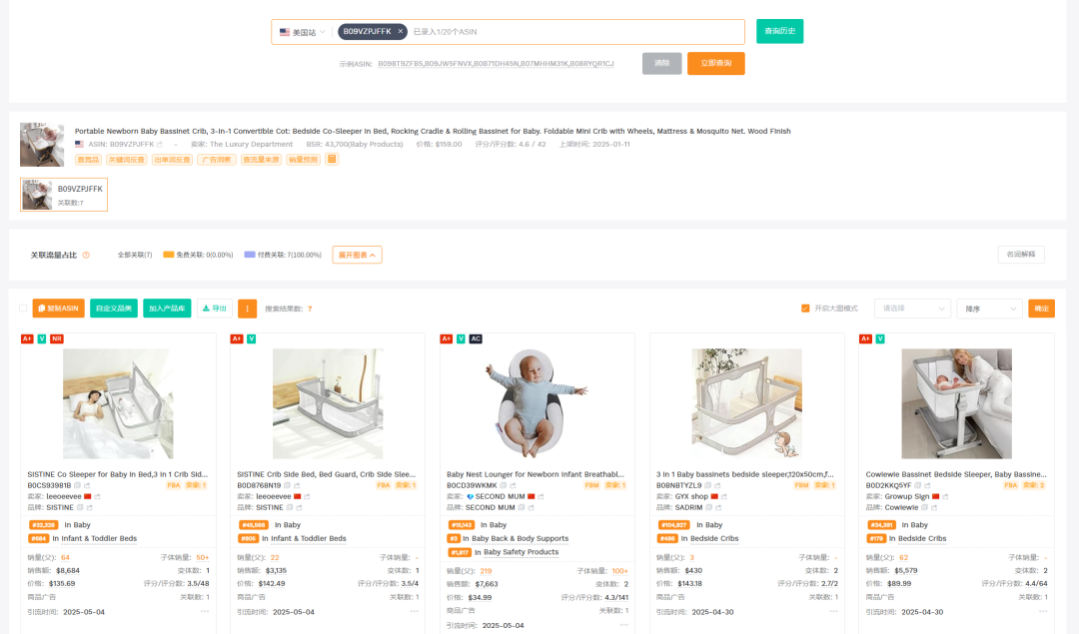

二、躺平不是摆烂：我总结的3 个核心转变

发现算法变化后，我关掉了手机上的广告监控 APP，把每天的工作时间从 12 小时压缩到 6 小时，反而摸到了新的运营节奏：

3. 品类深耕：从 "打一枪换一个地方" 到 "挖一口深井"

以前为了追热点，一年换3个类目，结果每个品类都没积累。现在聚焦母婴用品后，我们发现一个惊人的规律：连续 3 年在辅食碗类目深耕，供应链成本能降低 22%，用户痛点把握精准度提升 40%。最直观的是，当我们推出第二款儿童餐具时，老链接的 "品牌关联流量" 直接导流了 30% 的新访客 —— 这就是 Cosmo 算法对 "品类专业性" 的奖励。

举个例子，我们 2022 年做的第一款辅食碗，因为忽略了 "防滑底座弧度" 这个细节，退货率高达 18%。2023 年迭代产品时，专门找了 50 个真实用户测试，优化后退货率降到 5%，这个产品现在成了类目标杆，每天为新品导流超过 200 次自然流量。

4. 链接筹备：把 80% 的时间花在上线前

以前总想着 "先上线再优化"，结果频繁改详情页导致权重波动。现在我们严格执行 "6 步筹备法"，每个链接上线前至少打磨 45 天：

① 市场定位：用 "用户画像反推法"

不再只看竞品销量，而是用 AnswerThePublic 工具，把目标用户的 100 个真实问题整理成文档。比如做儿童餐具时，发现 "能否放进洗碗机"" 摔落是否易碎 " 是妈妈们最关心的问题，这些都成了详情页的核心卖点。

② 关键词表格：从 "流量词" 到 "场景词"
除了用卖家精灵/Sonar 抓取高搜索词，专门建立 "使用场景词库"。比如儿童餐具的关键词表格里，除了 "baby plate"，还有 "toddler travel 餐具""self feeding bowl for 1 year old"，这些词虽然搜索量中等，但转化率高得惊人。

③ 价格定位：算清 "用户终身价值"
不再单纯对标竞品价格，而是算笔账：一个妈妈购买餐具后，未来 12 个月可能购买辅食机、儿童水杯等关联产品。我们的儿童餐具定价高于竞品 15%，但通过赠送 "辅食食谱电子书"，把复购率提升到 25%，整体 ROI 反而更高。

④ 图片风格：从 "产品展示" 到 "生活叙事"

现在的主图必须包含3个要素：真实使用场景（比如宝宝自己抓握餐具的照片）、核心卖点可视化（用对比图展示防滑效果）、品牌符号（统一的暖黄色调）。我们曾测试过两套图片：一套是传统白底图，CTR（点击率）1.8%；另一套是妈妈在厨房给宝宝准备餐点的场景图，CTR 直接跳到 3.2%。

⑤ 流量布局：给自然流量 "留通道"

前期广告只开2 种：自动广告（跑关联流量）+ 品牌广告（保护品牌词）。把更多精力放在优化 "类目节点" 和 "后台属性" 上，比如儿童餐具同时勾选 "婴儿喂养用品" 和 "厨房用品" 两个类目，获得了双类目流量加持。

⑥ 评论布局：用 "价值交换" 代替 "刻意邀评"

不再发模板化邀评邮件，而是给每个购买的用户赠送 "宝宝用餐习惯培养手册"，手册里附带一个二维码，扫码可以观看辅食制作视频。这种方式让我们的自然留评率从 3% 提升到 8%，而且评论内容更聚焦产品使用体验。

5. 运营心态：从 "操控算法" 到 "顺应节奏"
最深刻的教训来自一款宠物玩具：我们人为干预评论节奏，3 天内刷了 50 条好评，结果链接被限流 15 天。后来发现，Cosmo 算法对 "异常评论增长" 非常敏感，反而鼓励 "缓慢而真实的评价积累"。现在我们的评论策略是：前 30 天只做两件事 —— 回复每个买家消息、解决每个售后问题，30 天后自然评论开始稳步增长。

三、给中小卖家的3 个实操建议

6. 用 "品类深耕表" 做规划

7. 链接上线前必查清单

详情页是否回答了用户前 10 个高频问题？（用 AnswerThePublic 验证）

主图能否在 3 秒内传递核心卖点？（找非行业人士测试）

关键词表格是否包含场景化长尾词？（占比不低于 40%）

QA 是否预设了 3 个潜在差评点？（比如材质、尺寸、使用场景）

8. 广告预算分配公式
现在我们遵循 "334 原则"：30% 预算给自动广告（跑关联流量），30% 给品牌广告（保护品牌词），40% 给场景化关键词（比如 "适合外出携带的儿童餐具"）。这个分配方式让我们的 ACOS 从 28% 降到 15%，自然流量占比提升到 65%。

写在最后

上个月和一个做了10 年亚马逊的老卖家喝茶，他说现在终于理解 "慢就是快" 的道理。当我们不再想着 "打败算法"，而是沉下心做产品、做用户体验，反而摸到了 Cosmo 算法的 "脉搏"—— 它就像一个公正的裁判，奖励那些真正在某个领域深耕、为用户创造价值的人。

最近常有人问我："现在亚马逊是不是越来越难了？" 我的答案是：难的是那些想靠套路快速赚钱的人，容易的是那些愿意把每个环节做扎实的人。就像我那个突然爆发的儿童餐具链接，表面看是 "躺平" 后的意外收获，其实是前期 180 天的产品打磨、90 天的流量布局、60 天的用户运营，在 Cosmo 算法下的一次集中爆发。
愿我们都能走出 "越努力越焦虑" 的怪圈，找到属于自己的运营节奏。毕竟，在亚马逊这个战场上，笑到最后的从来不是跑得最快的人，而是看得最远、走得最稳的人。
（本文案例均来自朋友真实运营经历，数据已做脱敏处理。欢迎留言分享你的算法观察，我们一起聊聊亚马逊的新玩法。亚马逊其他）
广告战略合作伙伴

Xx 分析图片提示词
亚马逊其他

